关于个人所得税APP下载渠道的说明

特别提醒：由于我省税务局正在开展的国地税并库工作影响，个人所得税APP系统需要相应配合停机进行数据投放工作。近期的工作计划安排为12月22日-26日晚上20点至凌晨6点间停机。给您带来的不便，敬请谅解！

为方便纳税人下载个人所得税APP，扩大个人所得税APP的推广范围，特对相关下载渠道说明：

1. 苹果 APP Store

苹果APP Store上架应用名为“个人所得税”。可在APP Store中搜索“个人所得税”，点“获取”进行下载。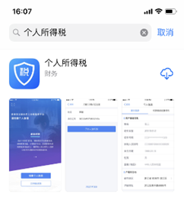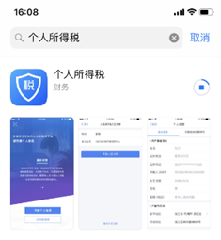

1. 安卓终端应用

## （1）我省电子税务局扫码下载渠道

广大纳税人可通过我省电子税务局入口，跳转到自然人办税服务网站后，进行手机APP扫码下载（通过全国各省电子税务局下载后的版本完全相同），我省自然人办税服务网站网址为：https://its.gz-l-tax.gov.cn。

以下图为例：

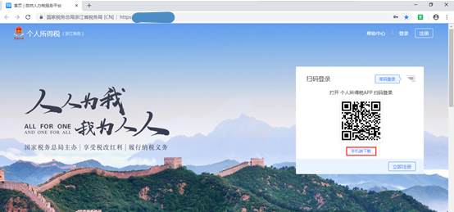

图：自然人办税服务平台首页

点击红框中【手机端下载】唤起二维码进行下载安装。

【特别说明】

在我省电子税务局跳转的自然人办税服务网站唤起的二维码下载，如使用微信、QQ、支付宝、手机百度等APP扫一扫，可在扫描成功页面点右上角【…】按钮，选择“在（用）浏览器打开”进行个人所得税APP的下载；请参考下图：

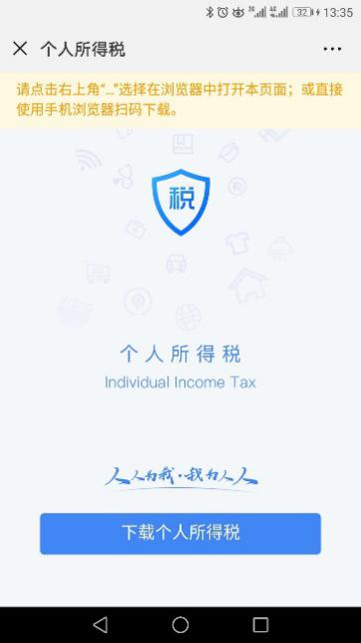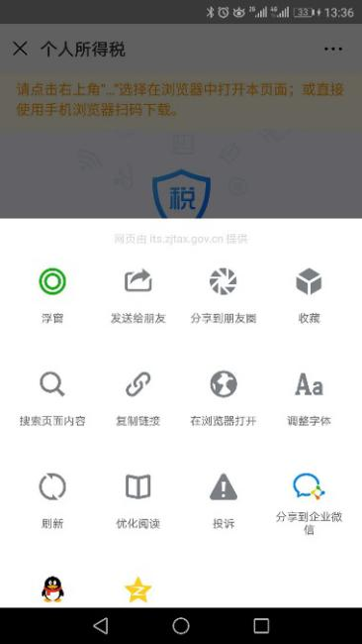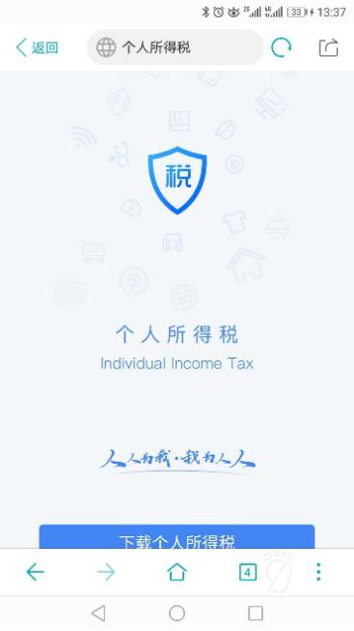

如使用浏览器直接扫描，可选择UC浏览器、QQ浏览器、360浏览器、搜狗浏览器。

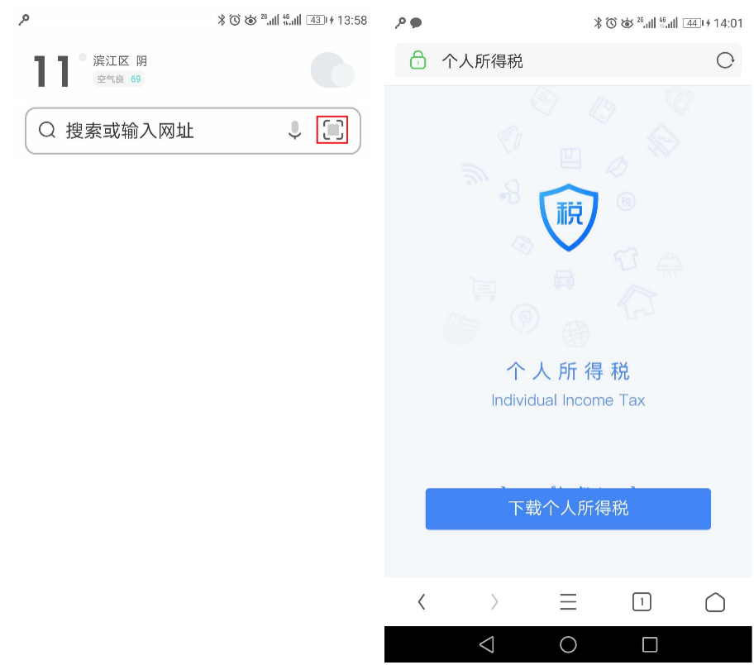

图：UC浏览器扫一扫下载

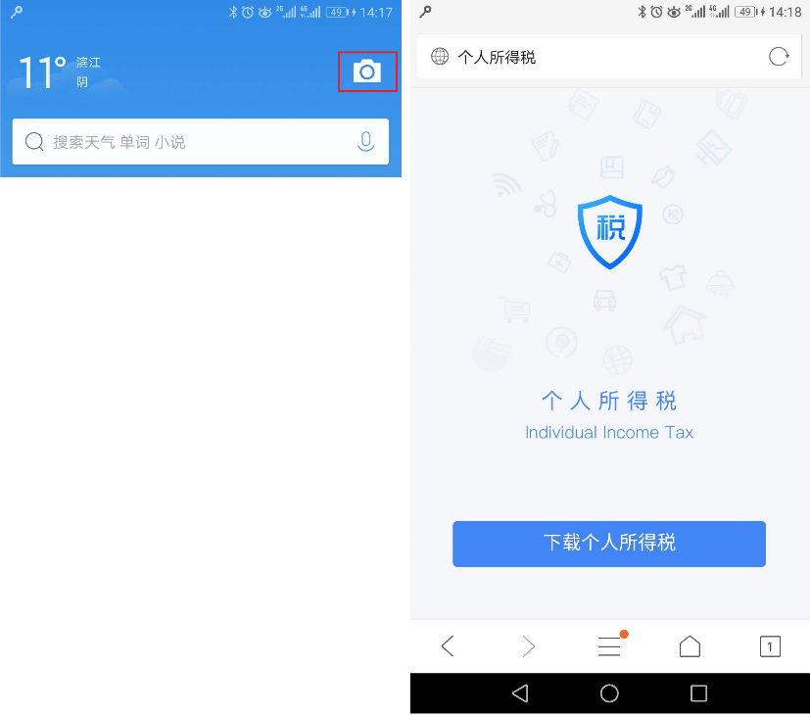

图：QQ浏览器扫一扫下载

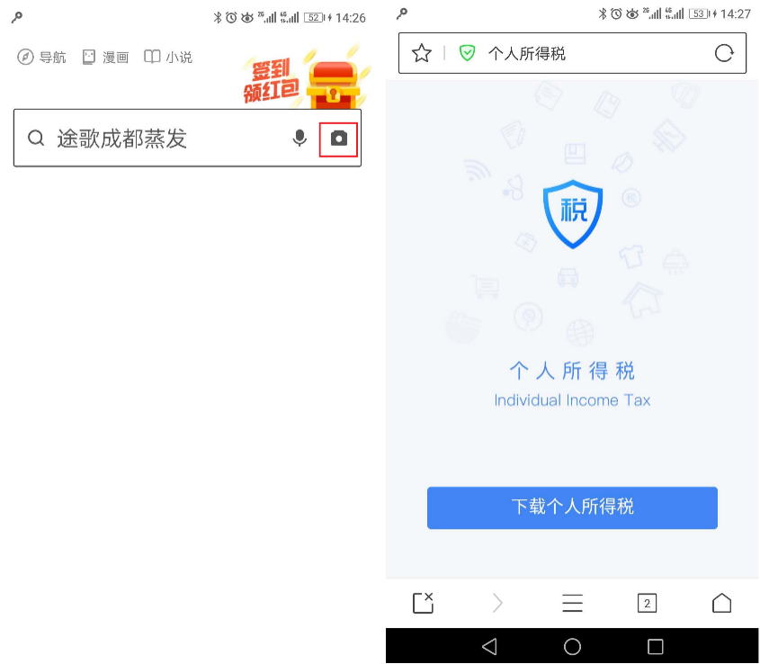

图：360浏览器扫一扫下载

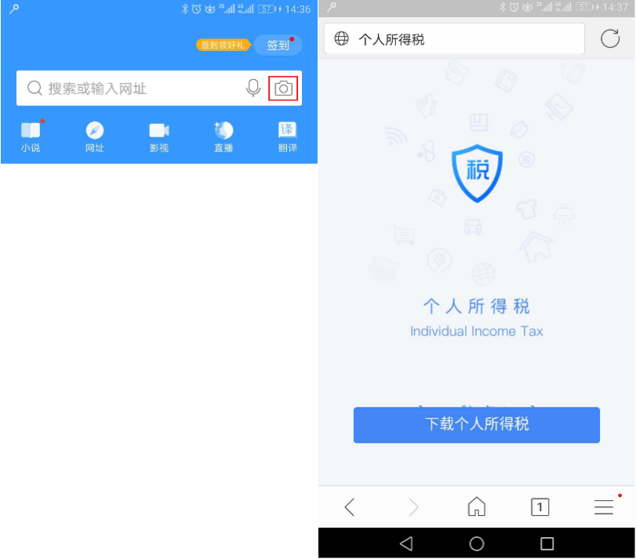

图：搜狗浏览器扫一扫下载

## （2）安卓设备专用下载二维码



可选择UC浏览器、QQ浏览器、360浏览器、搜狗浏览器。

下载实例：

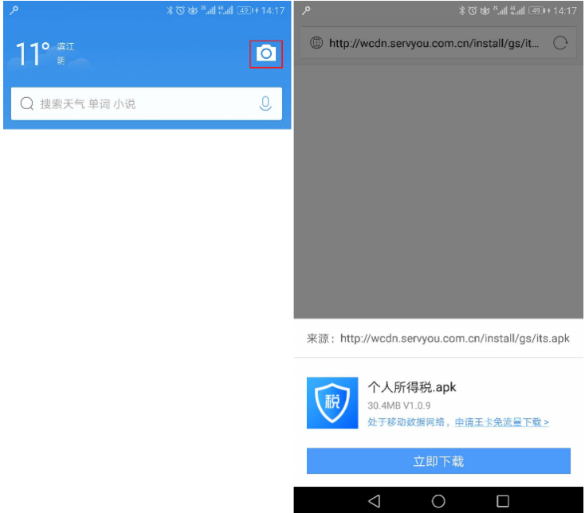

图：QQ浏览器扫一扫安卓专用地址下载

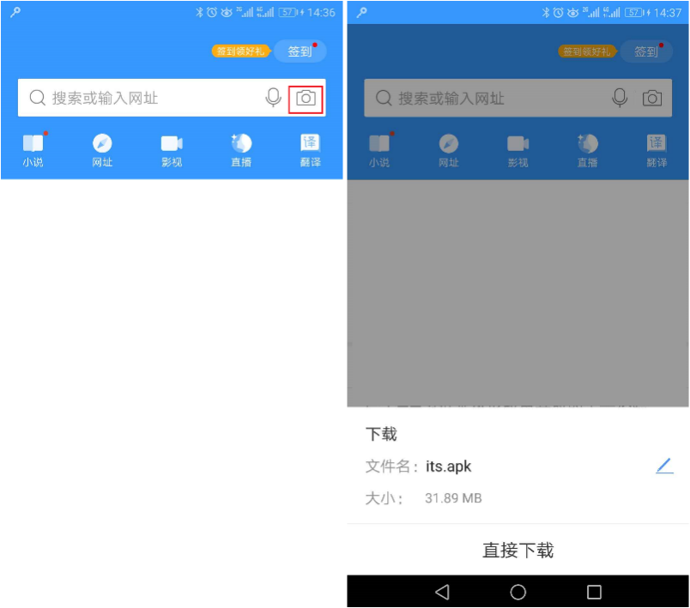

图：搜狗浏览器扫一扫安卓专用地址下载

## （3）各大手机应用市场

目前已经在华为、小米、VIVO、OPPO等应用市场上架，应用名为“个人所得税”，后续会上架更多应用市场。广大纳税人可以在上述应用商店搜索 “个人所得税”下载安装，如应用市场下载出现问题，则建议使用上述二维码扫码下载方式进行安装。

华为应用市场：

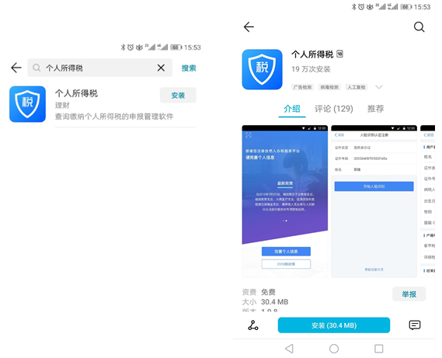

OPPO应用市场：

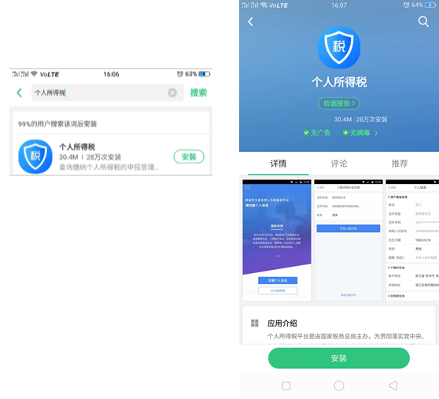

VIVO应用市场：

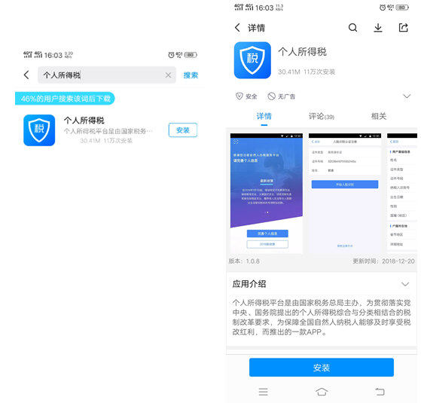

小米应用商店：

